Эхинококкоз – опасное заболевание для животных и человека.
В конце января 2019 года зарегистрирован массовый случай заболевания эхинококкозом (далее Э.) людей. В Ульяновском Суворовском училище заболело около трех десятков людей, включая воспитанников, офицеров и работника пищеблока. Что эта за болезнь? Э. – это паразитарная болезнь животных и человека и вызывается эхинококком – Echinococcus granulosus, половозрелым эхинококком (цестода), 2-6 мм длины, состоящего из сколекса, вооруженного 28-40 крючьями и 3-4 члеников. Зрелым является последний членик, заполненный мешковидной маткой, в которой находится 500-800 зрелых яиц (с онкосферой внутри). Эхинококковые пузыри разной величины могут локализаваться в печени, почках, селезенке, легких, головном мозге и других органах овец, крупного рогатого скота, свиней, верблюдов, ослов, лошадей и др. видов животных и человека, а взрослые эхинококки в тонком отделе кишечника. Нередко внутри пузыря находятся дочерние, а в них внучатые пузыри.
Эхинококкок развивается при участии дефинитивных (окончательных) хозяев (собак, волков и лисиц) и промежуточных (копытных животных и человека). Дефинитивные хозяева выделяют во внешнюю среду с фекалиями большое количество зрелых члеников и яиц эхинококка, попадающих на траву, корм, воду, подстилку, шерсть собак. Зрелые членики паразита способны самопроизвольно двигаться и при движении выдавливать яйца во внешней среде (на теле плотоядных, почве и траве). Факторы передачи инвазии для с\х животных – трава, сено, солома, вода, почва, а для человека – через пищеблоки, не мытые, плохо обработанные пищевые продукты, а также шерстный покров собак и других видов животных, загрязненными яйцами и зрелыми члениками эхинококка. После того, как эхинококк попадает в желудок, освобождается зародыш от яйцевых оболочек, внедряется в стенку кишечника и с током крови заносится в излюбленные места паразитирования (печень, легкие, головной мозг и др.), после чего начинается рост эхинококкового пузыря в течение нескольких лет. Инвазионным эхинококковый пузырь становится через 6-15 мес. У больных животных, пораженных личиночной стадией паразита, отмечается постепенное исхудание, нередко доходящее до истощения, понижение продуктивности. Нередки летальные исходы.
Диагностировать Э. у сельскохозяйственных животных затруднительно. Лечение сельскохозяйственных животных при эхинококкозе, вызванном личиночной стадией возбудителя, не разработано. Необходимо проводить дегельминтизацию собак, инвазированных половозрелыми эхинококками и другими ленточными червями. Экскременты собак вместе с подстилкой и гельминтами, выделившимися после дегельминтизации, необходимо собирать и сжигать или закапывают в землю. Площадки после дегельминтизации очищать, траву выжигают или лопатой снимают верхний слой земли и закапывают более глубоко. Большая вероятность возникновения Э. может быть в хозяйствах, где содержатся крупный и мелкий рогатый скот, свиньи, овцы, собаки и другие виды животных, в особенности в тех хозяйствах, территория которых не подвергается регулярной очистке от навоза, загрязнений, боенских отходов (после убоя животного во дворе) и т.п..
Лечение Э. у человека медикаментозным путем не эффективно. Необходимо хирургическое вмешательство для удаления образовавшихся кист. Коварство эхинококкоза заключается в том, что на начальном этапе болезнь развивается бессимптомно, а инкубационный период длится от нескольких месяцев до многих лет. Известен случай, когда, человек переносил до шести полостных операций по удалению кист. После каждой операции человек подвергался по три курса химиотерапии, а через некоторое время кисты вырастали снова. От Э. умерли его родители, отец и мать. Поэтому, Э. для человека это очень опасное заболевание.
В связи с вышеизложенным, соблюдение нижеприведенных профилактических мер является гарантией по предохранению от заражения эхинококком человека и животных.
- необходимо подвергать ежедневной чистке территории животноводческих хозяйств, помещений от загрязнений, складирование навоза;
- вести периодическую борьбу с грызунами;
- ежегодно, не менее двух раз в год проводить одномоментную дегельминтизацию\обработки всего поголовья с\х животных, а также собак и кошек, содержащихся в хозяйстве, а при необходимости 1 раз в квартал;
- важными факторами являются уничтожение боенских отходов после подворного убоя животных, обязательное проведение ветеринарно-санитарной экспертизы мяса, внутренних органов, даже в случае использования мяса в личных целях. Не приобретайте непроверенное мясо с рук, через объявления (в газетах, приложении вайбер и т.п.);
- необходимо периодически осматривать каловые массы с\х животных, собак и кошек на наличие в них эхинококка (характерный признак эхинококка – это вид белых крупинок с размером до 10 мм на каловых массах), а также других паразитов. В случае подозрения на присутствие паразитов, в срочном порядке, направляйте пробу каловых масс в ближайшую ветеринарную лабораторию;
- прекратить свободный выгул свиней. Содержать свиней изолировано, чтобы исключить контакт с другими видами животных, корма подвергать термической обработке;
Важной мерой профилактики является соблюдение личной гигиены человека.
- при содержании собак дома, необходимо содержать их в чистоте, в особенности шерстный покров, не позволяйте детям целовать собак, кошек;
- после каждого контакта с животными, поверхностями стен животноводческих помещений и инструментарием (лопата, веник и т.п.), которым осуществляется уход за животными, а также при работе с землей, руки необходимо мыть;
- содержать в чистоте молочную железу дойных коров, емкости для сдаивания молока, перед сдаиванием молока мыть руки, кипятить сырое молоко перед употреблением;
- для ухода за животными нужно иметь сменную спецодежду и обувь и периодически проводить их чистку, стирку, дезинфекцию, спецодежду утюжению;
- при приобретении овощей и фруктов в торговых сетях необходимо тщательно промывать их с мылом и ополаскивать чистой проточной водой;
- не пить некипяченую воду, а также воду их открытых водоемов.
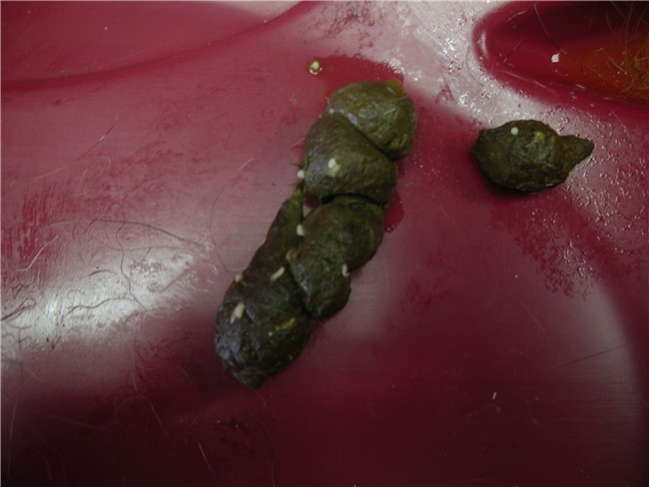
Фото 1. Эхинококки в каловых массах животного

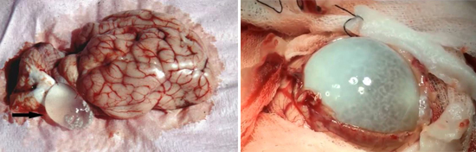
Фото 2. Эхинококковые пузыри в головном мозге.

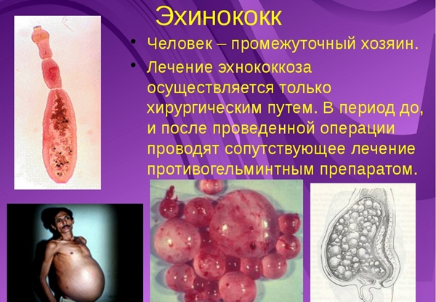
Фото 3. Эхинококкоз у человека.
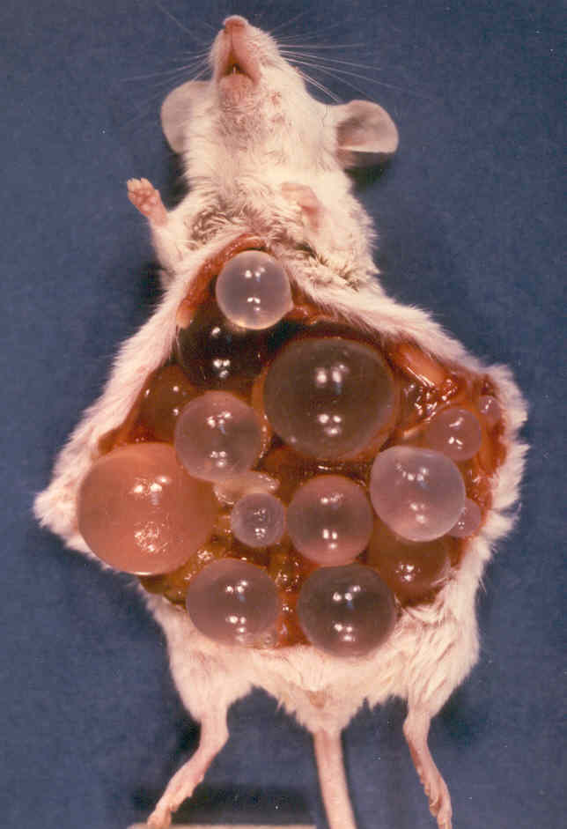
Служба ветеринарии Иркутской области

